Kiểu viết scss khác css:

Scss là kiểu viết nested

Cách viết scss

Viết scss gọn hơn, tối ưu hơn css

**npm install body-parser@1.19.0 dotenv@8.2.0 ejs@3.1.5** [**express@4.17.1**](mailto:express@4.17.1)

Body-parser: lấy các tham số mà client gửi lên server

Dotenv: dùng câu lệnh process.env. .Lấy tham số khi báo trong môi trường

Ejs: view engine

Express: giúp chạy project

**npm install --save-dev @babel/core@7.12.10 @babel/preset-env@7.12.10 @babel/node@7.12.10** [**nodemon@2.0.7**](mailto:nodemon@2.0.7)

babel là compile để dịch bất kể phiên bản nào của javascript(trong 1 dự án)

nodemon để có sự thay đổi file thì server tự restart

Ejs giống như file jsp(java) và blade(PHP)

# Mô hình MVC

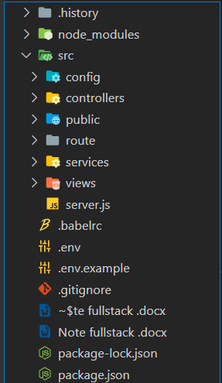

## Controllers

let getHomePage = (req, res) => {

    // vì ở view engine đã cài đặt là nằm ở src/views nên không cần đường dẫn

    // render ra view

    return res.render('homepage.ejs');

}

let getAboutPage = (req, res) => {

    return res.render('test/about.ejs')

}

module.exports = {

    getHomePage: getHomePage,

    getAboutPage:getAboutPage

}

## Route

import express from 'express';

import homeController from '../controllers/homeController';

let router = express.Router();

let initWebRoutes = (app) => {

    router.get('/', homeController.getHomePage);

    router.get('/about', homeController.getAboutPage);

    return app.use("/", router);

}

module.exports = initWebRoutes;

## Views

<html lang="en">

<head>

    <meta charset="UTF-8">

    <meta http-equiv="X-UA-Compatible" content="IE=edge">

    <meta name="viewport" content="width=device-width, initial-scale=1.0">

    <title>Document</title>

</head>

<body>

    <h1>Huy dz</h1>

</body>

</html>

## Config

import express from 'express';

let configViewEngine = (app) => {

    // static để server biết chỉ được lấy data từ đâu

    app.use(express.static("./src/public"));

    app.set("view engine", "ejs");

    //đường link lấy view engine

    app.set("views","./src/views")

}

// export ra

module.exports = configViewEngine;

## Server

import express from "express";

// lấy tham số từ client trả về server. VD/user?id=7

import bodyParser from "body-parser";

import viewEngine from "./config/viewEngine";

import initWebRoutes from "./route/web";

// gọi tới config của thư viện dotenv để có thể process.env.

require('dotenv').config();

// tạo 1 instance của express

let app = express();

// config app

app.use(bodyParser.json());

app.use(bodyParser.urlencoded({extended: true}))

viewEngine(app);

initWebRoutes(app);

// lấy ra từ file env

let port = process.env.PORT || 6969;

app.listen(port, () => {

    console.log("Backend Nodejs is running on port " + port)

})

# Cài đặt sequelize CLI

Command line interface

* Cung cấp câu lệch để thao tác với cơ sở dữ liệu

Npm install –save-dev [sequelize-cli@6.2.0](mailto:sequelize-cli@6.2.0)

Link tham khảo: https://dev.to/ceceliacreates/sequelize-basics-for-beginners-part-one-2lc6

Fix lỗi khi cài sequelize

<https://dev.to/tradecoder/how-to-fix-error-nodemon-ps1-cannot-be-loaded-because-running-scripts-is-disabled-on-this-system-34fe>

npx sequelize-cli model:generate --name User --attributes firstName:string,lastName:string,email:string

fix lỗi

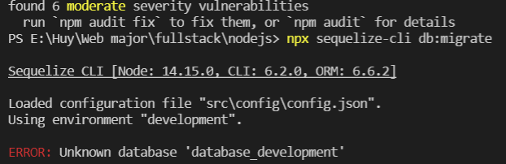

Sequelize sẽ chạy vào file “.env” để lấy 1 biến NODE_ENV để cho phép chạy vào development

Kết quả

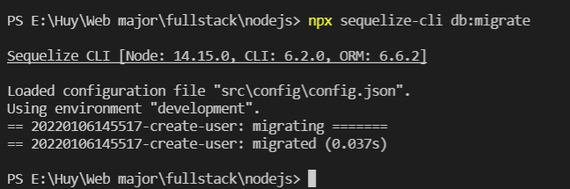

# Sequelize

Sequelize là một package hỗ trợ sử dụng ORM với môi trường Node.JS . Trong video này, chúng ta sẽ cùng nhau tìm hiểu cách kết nối tới database với Sequelize, đồng thời học cách lấy dữ liệu từ database để render ra view.

<https://sequelize.org/master/manual/getting-started.html>

## Cơ chế vận hành sequelize quản lí database

Có file migrations gốc để build database schema cho version gốc. Các versions sau phải tạo 1 file mới => Tránh làm hỏng dữ liệu gốc.

Running Migrations

npx sequelize-cli db:migrate

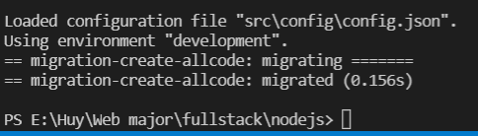

* Sau mỗi lần update migration bảng mới

## Tạo seeder

npx sequelize-cli seed:generate --name demo-user

## Chỉnh sửa seeder

return queryInterface.bulkInsert('Users', [{

firstName: 'John',

lastName: 'Doe',

email: 'example@example.com',

createdAt: new Date(),

updatedAt: new Date()

}]);

## Running seeder

npx sequelize-cli db:seed:all

## Tạo file connectDB.js ở folder config

const { Sequelize } = require('sequelize');

// Option 3: Passing parameters separately (other dialects)

const sequelize = new Sequelize('booking_healthcare', 'root', null , {

  host: 'localhost',

  dialect: 'mysql'

});

let connectDB = async() => {

    try {

        await sequelize.authenticate();

        console.log('Connection has been established successfully.');

      } catch (error) {

        console.error('Unable to connect to the database:', error);

      }

}

module.exports = connectDB;

* **Biến sequelize để connect vs database**
* **Biến connect DB để check connect**

## Trả biến **connect DB** tới server.js

### 

## API

Application Programming Interface

## Cách sử dụng nhiều phiên bản Node.JS song song

1. Unistall node.js
2. Install nvm (1.1.7)

<https://github.com/coreybutler/nvm-windows/releases>

1. Đọc readme
2. Nvm list (kiểm tra các nodejs)
3. Install node.js( các versions của nodejs muốn cài đặt) bằng nvm install 11.15.7
4. Nvm use 11.15.0 để chuyển version

## Cách cài project REACT.JS

1. ở file .gitignore

để không leak password thì điền phần #misc là .env để loại không upload file .env

1. terminal/ npm install

Lưu ý: tạo biến cho react-app thì cần để tên là 

1. Redux giúp lưu thông tin xuyên suốt project(isLoggedin:false)

Căn giữa bằng position=absolute:

        width: 400px;

        border-radius: 10px;

        background-color: #fff;

        position: absolute;

        margin: auto;

        top: 0;

        bottom: 0;

        right: 0;

        left: 0;

        height: 450px;

props là 1 biến lưu trữ giá trị xuyên suốt chương trình (lắng nghe thay đồi)

bắt đầu 1 hàm thì dùng {()}.

onClick={() => {this.handleLogin()}}

Absolute không làm ảnh hưởng tới elements khác

            .login-input{

                margin: 7px 0;

                .custom-input-password{

                    position: relative;

                    i{

                        position: absolute;

                        right: 5px;

                        top: 10px;

                    }

                }

            }

# Sequelize findAll exclude field